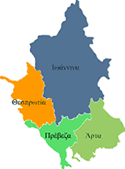


ΕΛΛΗΝΙΚΗ ΔΗΜΟΚΡΑΤΙΑ
ΠΕΡΙΦΕΡΕΙΑ ΗΠΕΙΡΟΥ
ΓΡΑΦΕΙΟ ΤΥΠΟΥ

Ιωάννινα 11 Μαρτίου 2009

ΔΕΛΤΙΟ ΤΥΠΟΥ

ΕΝΗΜΕΡΩΤΙΚΗ ΕΚΔΗΛΩΣΗ ΓΙΑ ΤΟ ΤΕΜΠΜΕ*

Σας υπενθυμίζουμε πως η Περιφέρεια Ηπείρου και το Επιμελητήριο Ιωαννίνων διοργανώνουν σήμερα Ενημερωτική Εκδήλωση* για το ΤΕΜΠΜΕ, η οποία θα πραγματοποιηθεί στο Ξενοδοχείο «Epirus Palace», στις 18:30 με κύριο ομιλητή τον κ. Νικόλαο Χ. Δομένικο, Πρόεδρο του ΤΕΜΠΜΕ Α.Ε., που θα αναπτύξει το θέμα:
«Νέο Πρόγραμμα: Άτοκα & Εγγυημένα από το ΤΕΜΠΜΕ
Κεφάλαια Κίνησης για Μικρές και Πολύ Μικρές Επιχειρήσεις»

*Ακολουθεί η σχετική πρόσκληση

ΑΠΟ ΤΟ ΓΡΑΦΕΙΟ ΤΥΠΟΥ

  ΠΕΡΙΦΕΡΕΙΑ ΗΠΕΙΡΟΥ |  |   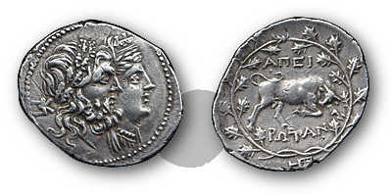  ΕΠΙΜΕΛΗΤΗΡΙΟ ΙΩΑΝΝΙΝΩΝ

ΠΡΟΣΚΛΗΣΗ

Η Περιφέρεια Ηπείρου και το Επιμελητήριο Ιωαννίνων
διοργανώνουν Ενημερωτική Εκδήλωση

στο Ξενοδοχείο «Epirus Palace», την Τετάρτη 11 Μαρτίου 2009 και ώρα 18:30,

με θέμα:
«Νέο Πρόγραμμα: Άτοκα & Εγγυημένα από το ΤΕΜΠΜΕ
Κεφάλαια Κίνησης για Μικρές και Πολύ Μικρές Επιχειρήσεις»

και κύριο ομιλητή:

τον κ. Νικόλαο Χ. Δομένικο
Πρόεδρο του ΤΕΜΠΜΕ Α.Ε.

Ο Γενικός Γραμματέας  της Περιφέρειας Ηπείρου  Δημήτριος Γ. Πανοζάχος | Ο Πρόεδρος  του Επιμελητηρίου Ιωαννίνων  Δημήτριος Αλ. Μπαράτσας

